Premiera pierwszych wyników raportu „Przemysł spotkań i wydarzeń w Polsce 2018”
Poland Convention Bureau Polskiej Organizacji Turystycznej, we współpracy z regionalnymi convention bureaux i Rekomendowanymi Organizatorami Kongresów i Podróży Motywacyjnych rokrocznie gromadzi dane dotyczące organizacji spotkań i wydarzeń w Polsce.
Głównym celem opracowania jest identyfikacja liczby i wielkości zorganizowanych na terenie Polski w 2017 roku spotkań i wydarzeń (m.in. społecznych, gospodarczych, biznesowych).
Współpraca ze wszystkimi regionalnymi convention bureaux umożliwiła zebranie i przeanalizowanie 21,2 tysiąca spotkań i wydarzeń dla grup liczących co najmniej 50 osób. Ponad połowa z nich to konferencje i kongresy, 46,5 proc. to wydarzenia korporacyjne i motywacyjne, a nieco ponad 3% to targi i wystawy. Wśród nich najwięcej, prawie 6 tysięcy, dotyczyło wydarzeń o charakterze
handlowo-usługowym, 3,8 tysiąca zajmowało się tematyką ekonomiczno-polityczną, a prawie 3,5 tysiąca zagadnieniami medycznymi.
Z przekazanych danych wynika, iż ponad 95 % wydarzeń zorganizowanych w Polsce w 2017 roku trwało nie dłużej niż 3 dni.
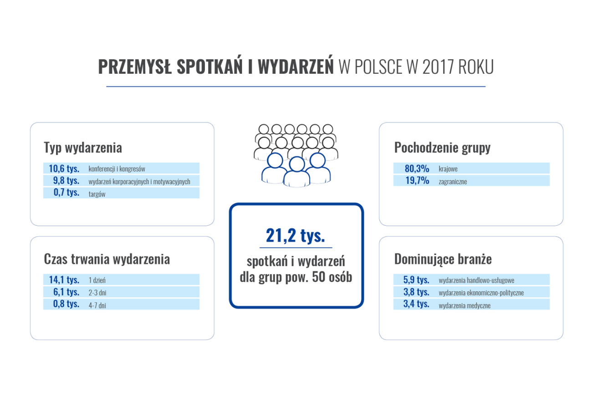
Analogicznie do ww. danych zostały opracowane dane przekazane do PCB POT przez Rekomendowanych Organizatorów Kongresów i Podróży Motywacyjnych, którzy w 2017 roku zorganizowali 896 wydarzeń dla grup liczących co najmniej 50 osób i tym samym obsłużyli 950 484 uczestników.
Wyniki potwierdzają, że rekomendowane firmy skupiają się głównie na organizacji konferencji i kongresów (47 proc.) oraz wydarzeń motywacyjnych i korporacyjnych (42 proc.). Targi i wystawy stanowiły tylko 11 proc. wszystkich wydarzeń. Dominującymi branżami są handlowo-usługowa (28 proc. wydarzeń), techniczna (20 proc.) i medyczna (17 proc.).
Całościowe wyniki za rok 2017 przekazane przez regionalne convention bureaux oraz rekomendowanych organizatorów zostaną opublikowane w raporcie „Przemysł Spotkań i Wydarzeń w Polsce 2018” w połowie roku (po premierze międzynarodowego rankingu miast i krajów „ICCA Statistics Report”).
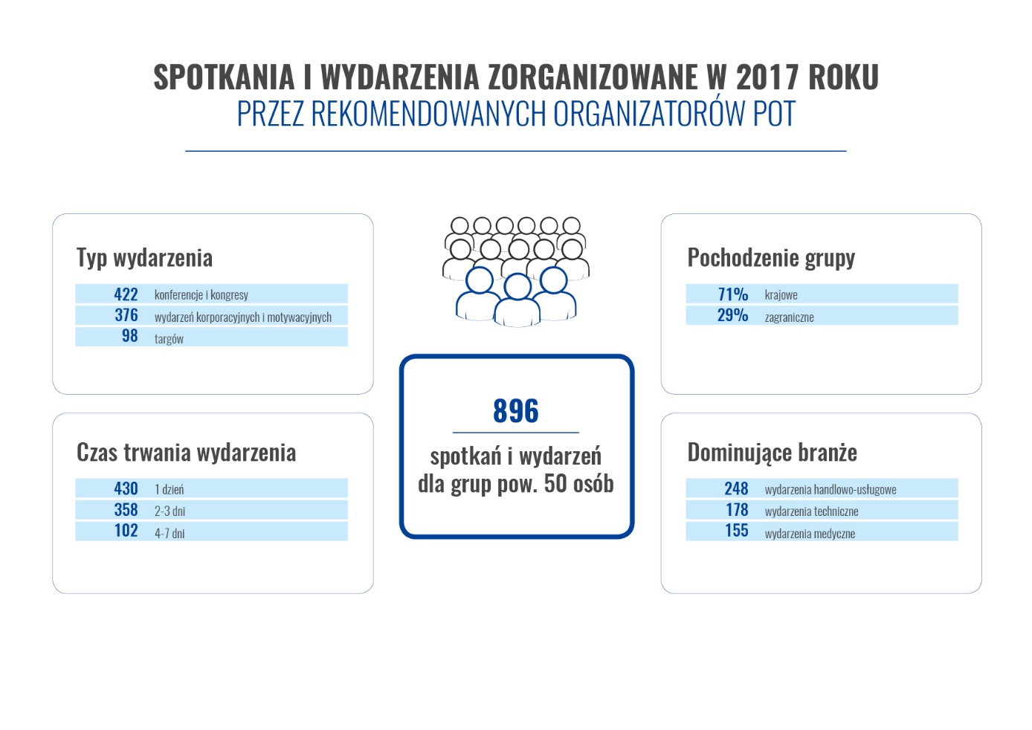
Wszystkim Partnerom serdecznie dziękujemy !
